ỨNG DỤNG CÁC PHẦN MỀM CHẤM THI TỰ ĐỘNG
CHO MÔN KỸ THUẬT LẬP TRÌNH
ThS./Msc. Nguyễn Vân Giang
Khoa Công nghệ Thông Tin
I. ĐẶT VẤN ĐỀ
Trong bối cảnh của cuộc cách mạng công nghiệp 4.0, việc sử dụng các phần mềm chấm thi để hỗ trợ giáo viên trong các kỳ thi là xu thế tất yếu. Tuy nhiên, hiện tại mới chỉ có phần mềm chấm thi trắc nghiệm được phổ biến và sử dụng đại trà còn các phần chấm thi tự động cho các môn lập trình mới chỉ được sử dụng trong các kỳ thi lập trình lớn như các cuộc thi HS giỏi quốc gia, Olympic Tin học, ACM/ICPC,….
II. THỰC TRẠNG CÔNG TÁC ĐÁNH GIÁ KẾT QUẢ HỌC TẬP MÔN KỸ THUẬT LẬP TRÌNH TẠI KHOA CNTT TRƯỜNG CĐ LÝ TỰ TRỌNG
Hiện nay môn Kỹ Thuật Lập Trình đang được tổ chức thi theo hình thức thi tự luận với thời gian 90 phút.
Qua quá trình giảng dạy và tham gia ra đề thi, tác giả đánh giá ưu nhược điểm chính của hình thức thi này như sau:
Ưu điểm:
- Công tác ra đề đơn giản, không mất nhiều thời gian.
- Không cần bố trí phòng máy để thi.
- Không cần bố trí GV dạy CNTT coi thi.
Nhược điểm:
- Không đánh giá được kỹ năng thực hành của SV trong khi kỹ năng thực hành là kỹ năng quan trọng và bắt buộc của người lập trình.
- SV không thể chạy chương trình để tìm lỗi.
- SV dễ gian lận.
- GV mất nhiều thời gian để chấm thi, đặc biệt là khi số lượng HS-SV dự thi môn Kỹ thuật lập trình của khoa ngày càng đông. (hiện tại hàng năm có gần 1000 lượt HS-SV của khoa học tham gia thi môn học này)
Sở dĩ hiện tại khoa CNTT vẫn dùng hình thức thi tự luận đối với môn Kỹ thuật Lập trình là do khoa đang gặp khó khăn về phòng máy. Tuy nhiên theo kế hoạch trong năm học 2019-2020 khi khoa được trang bị các phòng máy tính mới thì khoa cần chuyển đổi hình thức thi môn Kỹ thuật lập trình sang hình thức thi thực hành để công tác đánh giá đạt hiệu quả và chính xác hơn.
III. SO SÁNH CÁCH CHẤM THI BẰNG PHẦN MỀM CHẤM TỰ ĐỘNG VỚI CHẤM THI TRUYỀN THỐNG.
Ưu điểm:
- Tự động hóa các thao tác cho điểm, tránh sự nhầm lẫn khi lên điểm và xếp hạng.
- GV không mất nhiều thời gian để chấm bài đặc biệt là đối với các kỳ thi có số lượng thí sinh tham dự đông.
- Quá trình cho điểm được thực hiện hoàn toàn khách quan trên các bộ test được xây dựng từ trước, không bị ảnh hưởng bởi ý kiến chủ quan hay tâm lý người chấm.
- SV có thể biết điểm ngay sau khi thi hoặc ngay sau khi nộp từng câu của bài thi (Tùy thuộc vào phần mềm và chế độ tùy chọn của phần mềm) nên tạo được hứng thú học tập cho SV.
- Việc in ấn các bảng biểu, lấy ra các số liệu thống kê được thực hiện hoàn toàn tự động và chính xác. Những số liệu thống kê đó có thể tích hợp vào các phần mềm khác để làm báo cáo và rút kinh nghiệm cho các kỳ thi sau.
- Sau khi kỳ thi kết thúc, dữ liệu cho kỳ thi có thể công bố và các thí sinh khác có thể luyện tập trên các bài thi, sau đó dùng chương trình chấm tự động để tự đánh giá thay vì phải mời một ban giám khảo để chấm lại.
Nhươc điểm:
- GV ra đề mất nhiều thời gian làm đáp án. Vì đáp án là các bộ dữ liệu test, càng nhiều test thì điểm bài thi càng chính xác hơn.
- Nếu chọn chế độ chấm online thì cấu hình phòng máy phải đáp ứng được yêu cầu của phần mềm.
IV. PHẦN MỀM CHẤM THI TỰ ĐỘNG THEMIS
1. Giới thiệu phần mềm:
- Themis là phần mềm chấm bài tự động được phát triển theo yêu cầu của Cục Khảo thí và Kiểm định chất lượng giáo dục, Bộ Giáo dục và Đào tạo. Sản phẩm được thiết kế phục vụ kỳ thi học sinh giỏi Quốc gia hàng năm, nhưng hoàn toàn có thể sử dụng trong tất cả các kỳ thi và bài kiểm tra tin học dùng cơ chế chấm điểm tự động bằng bộ test.
Tác giả: Lê Minh Hoàng và Đỗ Đức Đông
Version 1.9.7 build 2490. Release date: Oct 5th, 2018
Link download: http://dsapblog.wordpress.com/
Là phần mềm miễn phí
Một số website chấm bài oline tích hợp với Themis:
1. Website chấm bài online tích hợp với Themis. Viết bởi Nguyễn Hoàng Phú (THPT chuyên Lý Tự Trọng, Cần Thơ), bổ sung bảng điểm của Nguyễn Văn Hiếu (THPT chuyên Hưng Yên)
2. Website chấm bài online tích hợp với Themis. Viết bởi Phạm Cao Nguyên (THPT chuyên KHTN Hà Nội). Bản website có bảng điểm, đăng ký account làm bài, …
2. Đặc điểm của phần mềm và tính khả thi khi áp dụng để chấm thi môn Kỹ thuật lập trình:
- Giáo viên ra đề kèm nhiều bộ test cho mỗi bài. Mỗi bộ test gồm 1 file dữ liệu đầu vào (*.INP) và 1 file dữ liệu đầu ra (*.OUT) là các file dạng text.
- Bài làm của thí sinh phải xử lý dữ liệu từ file và xuất kết quả ra file.
- Thí sinh có thể sử dụng các ngôn ngữ C, C++, Java, Pascal
- Nếu áp dụng Themis để chấm thi môn Kỹ thuật Lập trình thì trở ngại duy nhất là SV phải biết cách nhập, xuất bằng file (sẽ có trường hợp SV lập trình được nhưng không nhập, xuất file được nên bị 0 điểm). Ngoài ra theo chương trình môn Kỹ thuật lập trình của khoa thì chỉ có hệ cao đẳng mới được học về file nên Themis chỉ áp dụng khả thi đối với hệ cao đẳng.
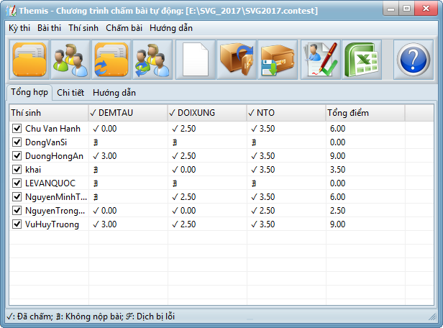
Hình 1: Giao diện chương trình
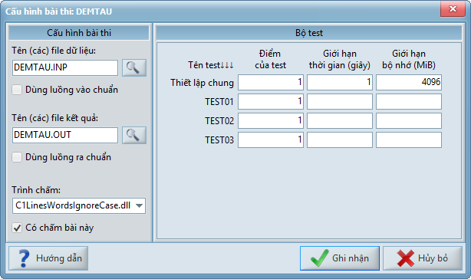
Hình 2: Cửa sổ cấu hình bài thi
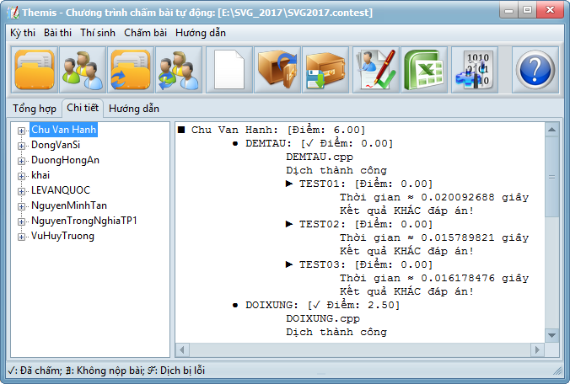
Hình 3: Giao diện xem chi tiết chấm thi
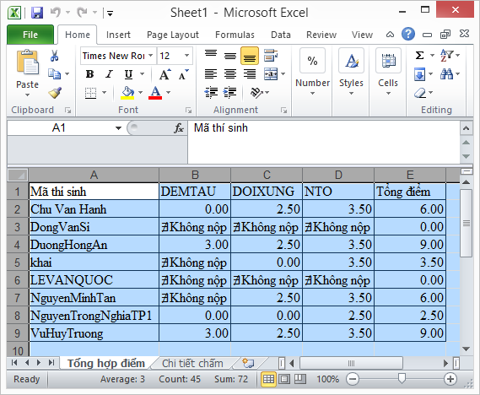
Hình 4: File kết quả
V. HỆ THỐNG CHẤM TRỰC TUYẾN KATTIS (Kattis Contest Control System)
1. Giới thiệu về Kattis:
Kattis là một dịch vụ trực tuyến cung cấp cho sinh viên các bài tập lập trình và hệ thống kiểm tra xem các lời giải có chính xác không. Bất cứ ai cũng có thể tạo một tài khoản, chọn bài tập và viết lời giải sau đó gửi hệ thống chấm. Hệ thống sẽ phản hồi kết quả chấm trong vòng 1 phút.
Các giảng viên có thể các khóa học và hệ thống bài tập để SV đăng ký tham gia giải bài và gửi bài chấm . Vì thế Kattis thường được sử dụng trong các cuộc thi lập trình, điển hình như cuộc thi lập trình SV quốc tế ACM/ICPC, Olympic Tin học SV. Giảng viên của nhiều trường đại học trên thế giới cũng dung hệ thống Kattis để chấm điểm cho SV tham dự các lớp học của họ.
Có thể đăng ký dùng thử tại : https://www.kattis.com (Áp dụng cho 2 GV, 2 kỳ thi)
Xem hướng dẫn tại: https://open.kattis.com/help
2. Đặc điểm của hệ thống Kattis tính khả thi khi áp dụng để chấm thi môn Kỹ thuật lập trình:
- Giáo viên ra đề kèm nhiều bộ test cho mỗi bài. Mỗi bộ test gồm 1 file dữ liệu đầu vào (*.IN) và 1 file dữ liệu đầu ra (*.ANS) là các file dạng text.
- SV viêt chương trình sử dụng các hàm và câu lệnh nhập/xuất chuẩn (ví dụ printf(), scanf(), cin, cout). Trong đó dữ liệu đầu vào luôn tuân theo đặc tả của chương trình nên SV không cần kiểm tra dữ liệu đầu vào.
- Thí sinh có thể sử dụng các ngôn ngữ C, C++, Java, Pascal, Python 2, Python 3, Kotli,…(18 ngôn ngữ).
- Sau khi làm xong 1 bài, SV biên dịch và gửi hệ thống để chấm điểm và điểm của bài này sẽ được hiển thị tức thì.
- Hệ thống không cho phép SV chấm thử. Tuy nhiên hệ thống cho phép gửi chấm chương trình nhiều lần và SV có thể chạy thử chương trình của mình bằng trình biên dịch trước khi gửi chấm.
-Hệ thống có chức năng chống gian lận (đạo văn)
- Hệ thống Kattis rất phù hợp để chấm thi môn Kỹ thuật lập trình cho cả bậc trung cấp và cao đẳng, tuy nhiên cũng có một số hạn chế:
- HS-SV phải được thực tập để đăng ký và làm quen với hệ thống.
- Khoa phải có số lượng phòng máy được nối mạng Internet đủ để tổ chức thi Kỹ thuật Lập trình đồng loại cho nhiều lớp hoặc GV phải ra nhiều bộ đề nếu tổ chức theo ca.
- Bản dùng thử bị hạn chế số lượng kỳ thi nên cần đăng ký nhiều lần hoặc trả phí (15USD/SV)
- 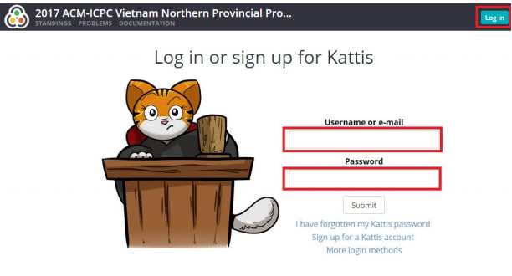
- Hình 5: Đăng nhập vào Kattis

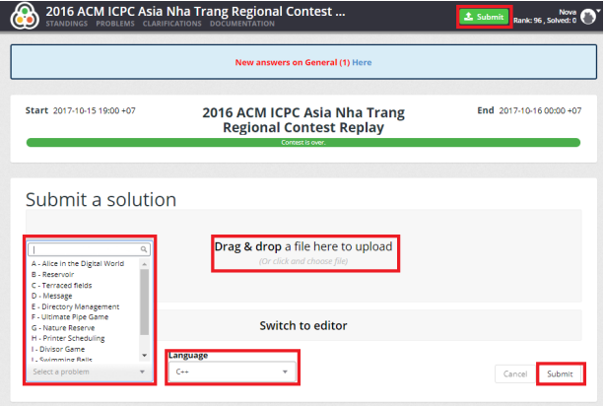
Hình 6: Giao diện nộp bài
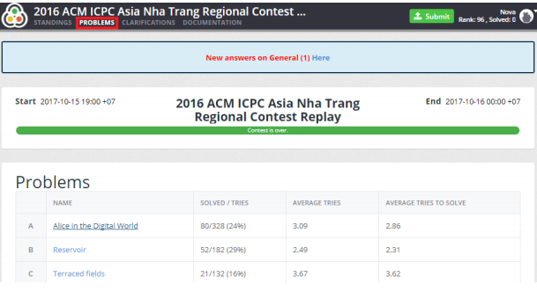
Hình 7: Giao diện xem đề

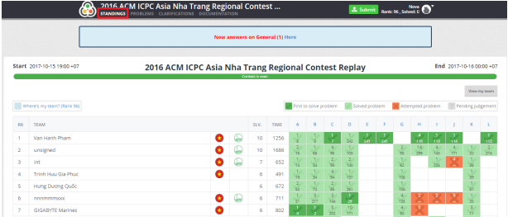
Hình 8: Giao diện xem bảng điểm
VI. GIẢI PHÁP- KIẾN NGHỊ
Qua phân tích tính khả thi của Themis và Kattis, tác giả đề xuất lộ trình thực hiện chấm thi tự động môn Kỹ thuật Lập trình như sau:
- Trong năm học 2019-2020 sẽ áp dụng thử nghiệm Themis cho kỳ thi SV giỏi lập trình cấp khoa.
- Trong năm học 2020-2021 sẽ áp dụng thử nghiệm Themis cho kỳ thi giữa kỳ và cuối kỳ môn Kỹ thuật Lập trình của các lớp Cao đẳng chuyên ngành Lập trình.
- Từ năm học 2021-2022 khi khoa có đủ số lượng phòng máy kết nối Internet một cách đồng bộ thì sẽ triển khai việc ứng dụng Kattis cho các kỳ thi và kiểm tra định kỳ môn Kỹ Thuật Lập trình của bậc cao đẳng.
VII. KẾT LUẬN
Trong bối cảnh phát triển của công nghệ 4.0, để công tác đánh giá kết quả học tập được thực hiện nhanh chóng và chính xác, đảm bảo tính công bằng và kích thích tính tự học và sáng tạo của HS-SV thì việc tiến tới sử dụng các hệ thống chấm điểm tự động là xu hướng chung và bắt buộc trong thời gian tới.
Khoa CNTT với vai trò là một trong bốn khoa mũi nhọn của Trường, cần phải có kế hoạch việc sử dụng và phát triển các hệ thống đào tạo và đánh giá trực tuyến để góp phần đưa Trường Cao đẳng Lý Tự Trọng trở thành Nhà trường thông minh trong Cách mạng 4.0 và Trường trọng điểm chất lượng cao của khu vực.

TÀI LIỆU THAM KHẢO
[1] http://dsapblog.wordpress.com/
[2] https://www.kattis.com
[3] https://open.kattis.com/help
[4] www.olp.vn

